**LAPORAN TUGAS PRAKTIKUM**

**PENGEMBANGAN APLIKASI WEB**

**TP MODUL 9**



|  |
| --- |
| **Disusun Oleh:**  Nama: Ronggo Widjoyo  NIM: 220411100061  Kelas: PAW C  **Dosen Pengampu:**  Nama: Moch. Kautsar Sophan S.Kom., M.MT.  NIP: 19770713 200212 1 004  **Asisten Praktikum:**  Nama: M. Hoiruttomim  NIM: 210411100162 |

**PRODI TEKNIK INFORMATIKA**

**JURUSAN TEKNIK INFORMATIKA  
FAKULTAS TEKNIK**

**UNIVERSITAS TRUNOJOYO MADURA**

**2023**

1. **Code Program**

|  |
| --- |
| 1. <?php $koneksi = mysqli_connect("localhost", "root", "", "db_toko"); ?> |

**Penjelasan Code Program:**

1. Koneksi ke database dengan nama database db_toko.
2. **Code Program**

|  |
| --- |
| 1. <?php 2. include 'koneksi.inc'; 3. session_start(); 4. if(isset($_SESSION["username"])){ 5. if($_SESSION["level"] != 1){ 6. header("location: index.php"); 7. } else { 8. header("location: index-user.php"); 9. } 10. } 11. if(isset($_POST['submit'])){ 12. $username = $_POST['username']; 13. $password = md5($_POST['password']); 14. $query = "SELECT username, `level` FROM user WHERE username='$username' AND `password`='$password'"; 15. $hasil = mysqli_query($koneksi, $query) -> fetch_assoc(); 16. if($hasil) { 17. $_SESSION["username"] = $hasil["username"]; 18. $_SESSION["level"] = $hasil["level"]; 19. header("location: index.php"); 20. } else{ 21. $error = true; 22. } 23. } 24. ?> 25. <!DOCTYPE html> 26. <html lang="en"> 27. <head> 28. <meta charset="UTF-8"> 29. <meta name="viewport" content="width=device-width, initial-scale=1.0"> 30. <title>Login</title> 31. <link href="https://cdn.jsdelivr.net/npm/bootstrap@5.3.2/dist/css/bootstrap.min.css" rel="stylesheet" integrity="sha384-T3c6CoIi6uLrA9TneNEoa7RxnatzjcDSCmG1MXxSR1GAsXEV/Dwwykc2MPK8M2HN" crossorigin="anonymous"> 32. </head> 33. <body> 34. <div class='container mt-5'> 35. <div class='row'> 36. <div class='col-5 mx-auto'> 37. <?php if(isset($error)){ ?> 38. <span>Username atau Password salah!</span> 39. <?php } ?> 40. <div class="card"> 41. <h5 class="card-header">Login</h5> 42. <div class="card-body"> 43. <form method="post" action=""> 44. <div class="mb-3"> 45. <label for="username" class="form-label">Username</label> 46. <input type="Username" class="form-control" id="username" autocomplete="off" name='username'> 47. </div> 48. <div class="mb-3"> 49. <label for="password" class="form-label">Password</label> 50. <input type="password" id="password" class="form-control" aria-describedby="passwordHelpBlock" name='password'> 51. </div> 52. <button type="submit" class="btn btn-primary mb-3" name='submit'>Login</button> 53. </form> 54. <p class="card-text">Tidak punya akun? <a href="addAcc.php">Register</a></p> 55. </div> 56. </div> 57. </div> 58. </div> 59. </div> 60. </body> 61. </html> |

**Penjelasan Code Program:**

* + - 1. Include file koneksi.inc untuk menghubungkan ke database.
      2. Session_start untuk memulai session.
      3. Kondisi if dengan fungsi isset yang didalamnya variabel global session username, untuk mengecek, jika session username sudah ada, apakah memiliki level 1 akan diarahkan langsung ke index, jika selain itu akan ke index-user. Untuk mencegah kembali akses login ketika sudah login.
      4. Kondisi if dengan fungsi isset ketika form dikirim dan menangkap submit, maka program didalam if akan dijalankan, yaitu program untuk men-set session login sebagai admin atau user biasa.
      5. Menyimpan value dari form input, yaitu username, kemudian password menggunakan enkripsi md5.
      6. Mengambil data sesuai dengan username dan juga password, yaitu mengambil username, dan level dari table user yang dimana username dan password sama dengan yang diinputkan.
      7. Jika dalam database ada data tersebut maka session akan menh-set untuk username dan juga level, sama dengan data yang diambil dalam database.
      8. Jika tidak variabel error berisikan value true.
      9. Tampilan menggunakan bantuan bootstrap.
      10. Membuat form input untuk login, yaitu input username, dan password, kemudian jika salah isi username atau password, maka akan menampilkan pesan error. Kemudian dibawah ada link yang mengarah ke hal untuk bikin akun.

**Hasil Running Program:**

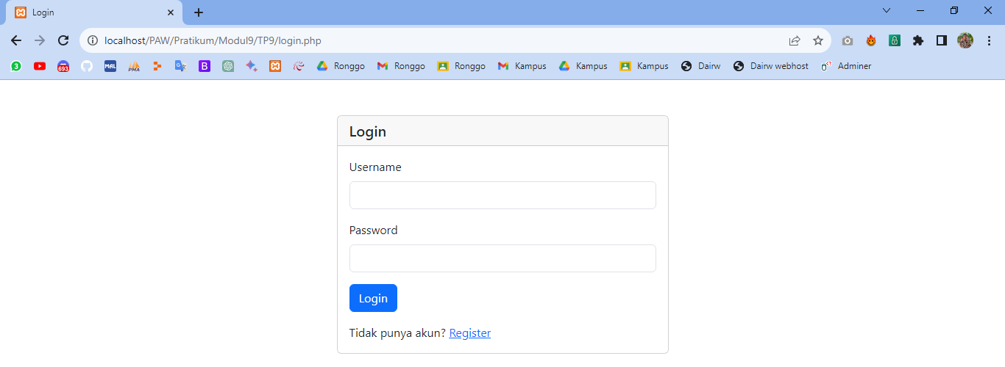

1. **Code Program**

|  |
| --- |
| 1. <?php 2. require 'koneksi.inc'; 3. session_start(); 4. if ($_SESSION["level"] != "1") { 5. header("location: index-user.php"); 6. } 7. if (isset($_GET['logout'])) { 8. session_destroy(); 9. header("location: login.php"); 10. } 11. if (!isset($_SESSION["username"])) { 12. header("location: login.php"); 13. } 14. if (isset($_GET['user'])) { 15. $id = $_GET['user']; 16. mysqli_query($koneksi, "DELETE FROM user WHERE id_user='$id'"); 17. } 18. $query = mysqli_query($koneksi, "SELECT id_user, username, nama, `level` FROM user"); 19. ?> 20. <!DOCTYPE html> 21. <html lang="en"> 22. <head> 23. <meta charset="UTF-8"> 24. <meta name="viewport" content="width=device-width, initial-scale=1.0"> 25. <title>Dasboard</title> 26. <link href="https://cdn.jsdelivr.net/npm/bootstrap@5.3.2/dist/css/bootstrap.min.css" rel="stylesheet" integrity="sha384-T3c6CoIi6uLrA9TneNEoa7RxnatzjcDSCmG1MXxSR1GAsXEV/Dwwykc2MPK8M2HN" crossorigin="anonymous"> 27. <link rel="stylesheet" href="https://cdn.jsdelivr.net/npm/bootstrap-icons@1.11.1/font/bootstrap-icons.css"> 28. </head> 29. <body> 30. <nav class="navbar navbar-expand-lg bg-body-tertiary"> 31. <div class="container"> 32. <a class="navbar-brand" href="#">Admin</a> 33. <button class="navbar-toggler" type="button" data-bs-toggle="collapse" data-bs-target="#navbarNavAltMarkup" aria-controls="navbarNavAltMarkup" aria-expanded="false" aria-label="Toggle navigation"> 34. <span class="navbar-toggler-icon"></span> 35. </button> 36. <div class="collapse navbar-collapse" id="navbarNavAltMarkup" aria-expanded="false"> 37. <ul class="nav navbar-nav"> 38. <a class="nav-link active" aria-current="page" href="#">Home</a> 39. <li class="nav-item dropdown"> 40. <a class="nav-link dropdown-toggle" href="#" role="button" data-bs-toggle="dropdown" aria-expanded="false"> 41. Data Master 42. </a> 43. <ul class="dropdown-menu"> 44. <li><a class="dropdown-item" href="#">Action</a></li> 45. <li><a class="dropdown-item" href="#">Another action</a></li> 46. <li><a class="dropdown-item" href="#">Something else here</a></li> 47. </ul> 48. </li> 49. <a class="nav-link" href="#">Transaksi</a> 50. <a class="nav-link" href="#">Laporan</a> 51. </ul> 52. <ul class="nav navbar-nav ms-auto"> 53. <li class="nav-item dropdown"> 54. <a class="dropdown-toggle nav-link" role="button" data-bs-toggle="dropdown" aria-expanded="false" aria-haspopup="true"> 55. <i class="bi bi-person-fill"></i> 56. <?= $_SESSION["username"] ?> 57. </a> 58. <ul class="dropdown-menu dropdown-menu-end"> 59. <li> 60. <a class="dropdown-item" href="?logout" class="ms-4"> 61. <i class="bi bi-box-arrow-left"></i> 62. Logout 63. </a> 64. </li> 65. </ul> 66. </li> 67. </ul> 68. </div> 69. </div> 70. </nav> 71. <div class="container mt-4"> 72. <div class="row"> 73. <div class="col"> 74. <div class="mb-3 d-flex justify-content-end"> 75. <a href="addAcc.php" class="btn btn-primary" role="button">Tambah User</a> 76. </div> 77. <table class="table table-bordered"> 78. <thead> 79. <tr class="table-secondary"> 80. <th scope="col">No</th> 81. <th scope="col">Username</th> 82. <th scope="col">Nama</th> 83. <th scope="col">Level</th> 84. <th scope="col">Tindakan</th> 85. </tr> 86. </thead> 87. <tbody> 88. <?php $no = 1; 89. foreach ($query as $row) : ?> 90. <tr> 91. <td width=4%><?= $no++ ?></td> 92. <td><?= $row['username'] ?></td> 93. <td><?= $row['nama'] ?></td> 94. <td><?= ($row['level'] == 1) ? "Admin" : "User Biasa" ?></td> 95. <td width=20%> 96. <a href="editData.php?id=<?= $row['id_user'] ?>" class="btn btn-success" role="button">Edit</a> 97. <a href="?user=<?= $row['id_user'] ?>" class="btn btn-danger" role="button">hapus</a> 98. </td> 99. </tr> 100. <?php endforeach; ?> 101. </tbody> 102. </table> 103. </div> 104. </div> 105. </div> 106. <script src="https://cdn.jsdelivr.net/npm/@popperjs/core@2.11.8/dist/umd/popper.min.js" integrity="sha384-I7E8VVD/ismYTF4hNIPjVp/Zjvgyol6VFvRkX/vR+Vc4jQkC+hVqc2pM8ODewa9r" crossorigin="anonymous"></script> 107. <script src="https://cdn.jsdelivr.net/npm/bootstrap@5.3.2/dist/js/bootstrap.min.js" integrity="sha384-BBtl+eGJRgqQAUMxJ7pMwbEyER4l1g+O15P+16Ep7Q9Q+zqX6gSbd85u4mG4QzX+" crossorigin="anonymous"></script> 108. </body> 109. </html> |

**Penjelasan Code Program:**

Include file koneksi.inc untuk menyambung ke database.

Memulai session.

Kondisi untuk menghindari session login sebagai user biasa, maka akan diarahkan ke hal index-user.php.

Kondisi untuk menghapus session, yaitu ketika dalam url berisikan parameter logout, maka akan menjalankan fungsi session_destroy(), dan akan mengarah ke hal login.php.

Kondisi if untuk menghindari ketika belum login, tidak bisa masuk ke hal index.php.

Kondisi if untuk mengahapus data dalam database, yaitu ketika dalam url berisikan parameter user dengan id dari data. Kemudian menghapus dari table user yang dimana id_user sama dengan id yang didapat dari value parameter user.

Mengambil semua data dari table user.

Membuat navbar dengan bantuan bootstrap, menampilkan beberapa link dan juga dropdown, yang mengarah ke home, data master dropdown, transaksi, laporan. Kemudian username yang dalam dropdown untuk logout.

**Hasil Running Program:**

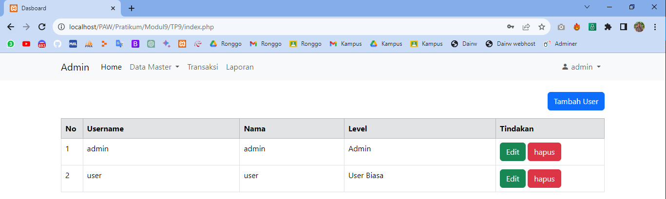

1. **Code Program**

|  |
| --- |
| 1. <?php 2. require 'koneksi.inc'; 3. session_start(); 4. if($_SESSION["level"] != "2"){ 5. header("location: index.php"); 6. } 7. if(isset($_GET['logout'])){ 8. session_destroy(); 9. header("location: login.php"); 10. } 11. if(!isset($_SESSION["username"])){ 12. header("location: login.php"); 13. } 14. ?> 15. <!DOCTYPE html> 16. <html lang="en"> 17. <head> 18. <meta charset="UTF-8"> 19. <meta name="viewport" content="width=device-width, initial-scale=1.0"> 20. <title>User View</title> 21. <link href="https://cdn.jsdelivr.net/npm/bootstrap@5.3.2/dist/css/bootstrap.min.css" rel="stylesheet" integrity="sha384-T3c6CoIi6uLrA9TneNEoa7RxnatzjcDSCmG1MXxSR1GAsXEV/Dwwykc2MPK8M2HN" crossorigin="anonymous"> 22. <link rel="stylesheet" href="https://cdn.jsdelivr.net/npm/bootstrap-icons@1.11.1/font/bootstrap-icons.css"> 23. </head> 24. <body> 25. <nav class="navbar navbar-expand-lg bg-body-tertiary"> 26. <div class="container"> 27. <a class="navbar-brand" href="#">Admin</a> 28. <button class="navbar-toggler" type="button" data-bs-toggle="collapse" data-bs-target="#navbarNavAltMarkup" aria-controls="navbarNavAltMarkup" aria-expanded="false" aria-label="Toggle navigation"> 29. <span class="navbar-toggler-icon"></span> 30. </button> 31. <div class="collapse navbar-collapse" id="navbarNavAltMarkup" aria-expanded="false"> 32. <ul class="nav navbar-nav"> 33. <a class="nav-link active" aria-current="page" href="#">Home</a> 34. <a class="nav-link" href="#">Transaksi</a> 35. <a class="nav-link" href="#">Laporan</a> 36. </ul> 37. <ul class="nav navbar-nav ms-auto"> 38. <li class="nav-item dropdown"> 39. <a class="dropdown-toggle nav-link" role="button" data-bs-toggle="dropdown" aria-expanded="false" aria-haspopup="true"> 40. <i class="bi bi-person-fill"></i> 41. <?= $_SESSION["username"] ?> 42. </a> 43. <ul class="dropdown-menu dropdown-menu-end"> 44. <li> 45. <a class="dropdown-item" href="?logout" class="ms-4"> 46. <i class="bi bi-box-arrow-left"></i> 47. Logout 48. </a> 49. </li> 50. </ul> 51. </li> 52. </ul> 53. </div> 54. </div> 55. </nav> 56. <div class="container"> 57. <div class="row"> 58. <div class="col-9 mx-auto"> 59. <div class="card mt-3"> 60. <div class="card-header text-center"> 61. <h2 class="mb-2">Login sebagai <b>User Biasa</b> dengan username <b><i><?=$_SESSION['username']?></i></b></h2> 62. </div> 63. </div> 64. </div> 65. </div> 66. </div> 67. <script src="https://cdn.jsdelivr.net/npm/@popperjs/core@2.11.8/dist/umd/popper.min.js" integrity="sha384-I7E8VVD/ismYTF4hNIPjVp/Zjvgyol6VFvRkX/vR+Vc4jQkC+hVqc2pM8ODewa9r" crossorigin="anonymous"></script> 68. <script src="https://cdn.jsdelivr.net/npm/bootstrap@5.3.2/dist/js/bootstrap.min.js" integrity="sha384-BBtl+eGJRgqQAUMxJ7pMwbEyER4l1g+O15P+16Ep7Q9Q+zqX6gSbd85u4mG4QzX+" crossorigin="anonymous"></script> 69. </body> 70. </html> |

**Penjelasan Code Program:**

* + - 1. Sama seperti halaman index.php, hanya mengganti untuk kondisi level.
      2. Kemudian dalam navbar hanya menghilangkan data master, ketika login menggunakan user biasa.

**Hasil Running Program:**

